超级电容功率控制板说明
这块板夹在电池和底盘之间。裁判系统限制了电池能给出的功率，底盘用电少的时候，多余的功率存进超级电容；底盘急加速用电多的时候，缺的那部分由电容补上；刹车回馈的能量也灌进电容。所以要做的事情归结成一件：控制电容电流，让电池输出的功率不超限。
主要思路：利用电感的电流不能突变，加在电感两端的电压决定的是电感的电流变化率。先看前半桥，Q7开启Q8关闭的时候1点电压等于VIN，Q7关闭Q8开启的时候1点电压理论为0，正常来说Q7Q8不能同时打开或者同时关闭，Q7开启的时间占一个周期时间的比例叫做占空比Din，后半桥是同样的结构。Q5 开、Q6 关的时候，2 点电压等于 Vcap；Q5 关、Q6 开的时候，2 点电压为 0。Q5 开启时间占一个周期的比例记作 Dcap。电感两端的电压是这两个节点的电压差：VL = 1 点电压 − 2 点电压。两边电压都会突变，但电感电流是电压的积分，所以1 点平均电压 = Din × Vin，2 点平均电压 = Dcap × Vcap。于是一个周期内电感电流的净变化是：Δi=(Din×Vin−Dcap×Vcap)×T/L，稳态就是这个净变化为零，所以稳态必须满足Vcap/Vin=Din/Dcap。这个公式描述的是电流不再变化的平衡点。控制器真正做的是让变比故意偏离这个平衡点：比平衡点大一点，Din×Vin 就大于 Dcap×Vcap，电流正向，能量流进电容充电；比平衡点小一点，电流反向，电容往母线放电。偏离得越多，di/dt 越大，电流变化越快。

功率电路
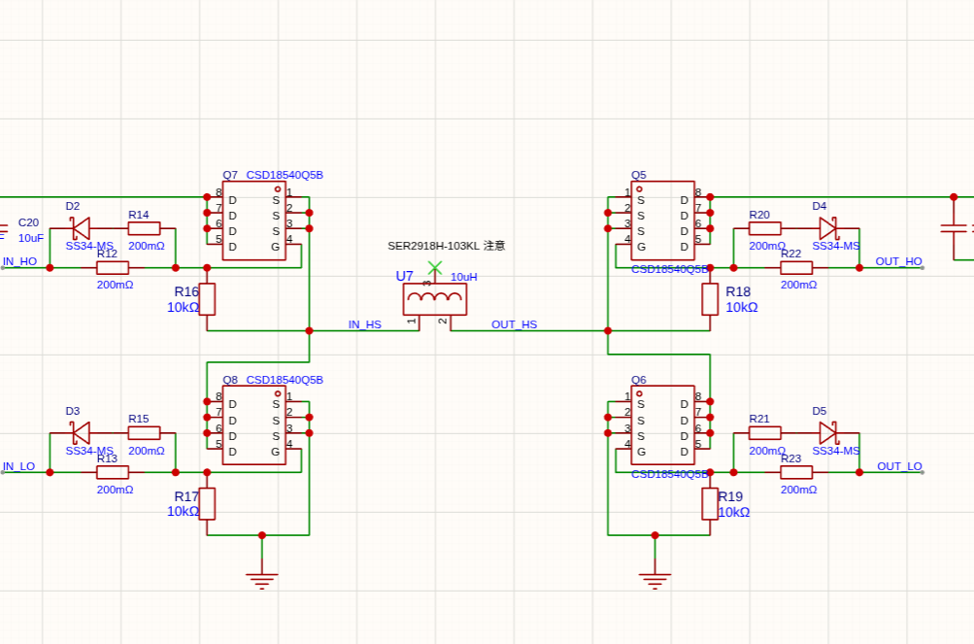
这是主要的驱动电路拓扑。电感两侧各有一个半桥，四个管子轮流开关，就能完成升压或降压。两侧电压的关系是：
电容电压 / 输入电压 = 输入侧上管占空比 / 电容侧上管占空比
这个比值在代码里叫变比，小于一是降压，大于一是升压，等于一时两侧电压相同。控制器算出变比之后，再按这个关系反推两个半桥各自的占空比。
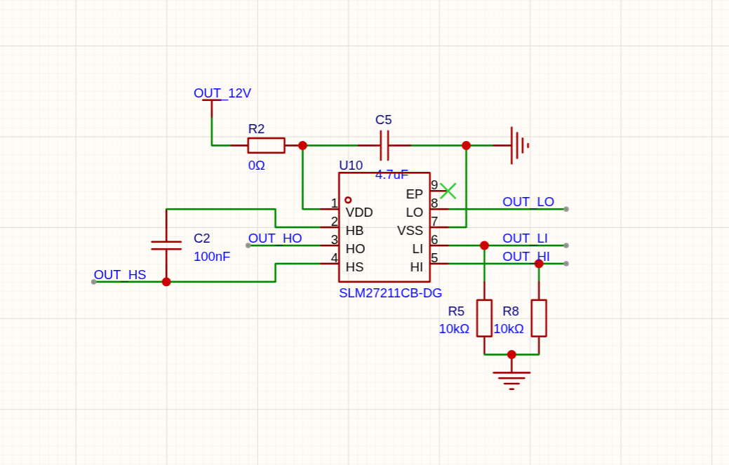
每个半桥配一颗驱动器，把主控给的小信号 PWM 变成能灌进管子栅极的大电流。上管靠自举电容供电，所以占空比不能拉满，必须留一点时间让下管导通，给自举电容充电。

主控、供电与采样
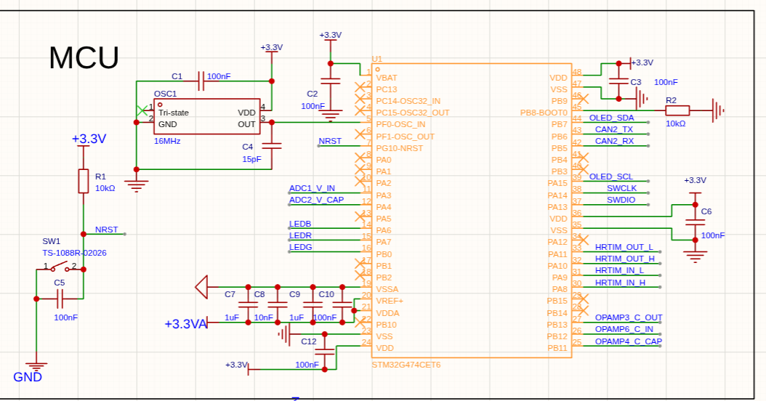
主控是 STM32G474，外置 16 MHz 晶振，由 HRTIM 输出四路 PWM 驱动信号，另外接了 CAN、OLED 和调试口。
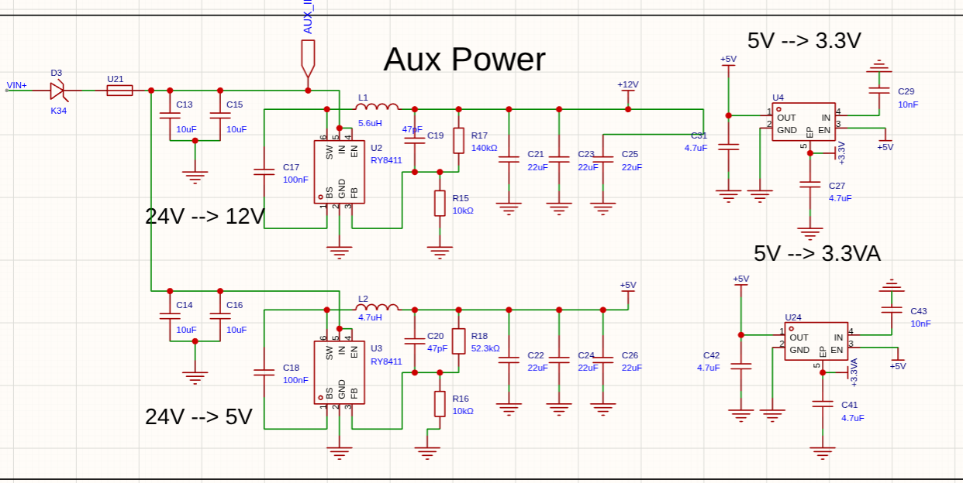
24 V 母线先降成 12 V 和 5 V，12 V 供栅极驱动，5 V 再分别转成数字 3.3 V 和模拟 3.3 V。
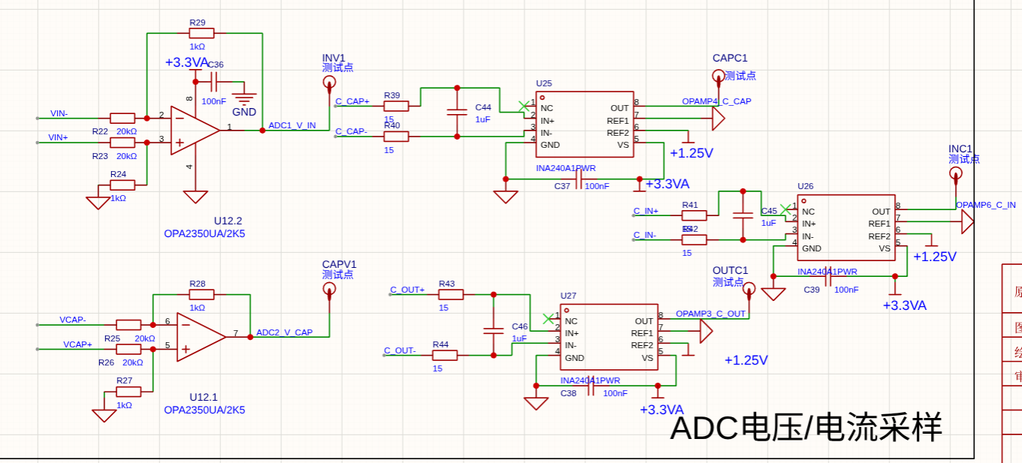
两路电压用差分运放采样，三路电流用电流放大器采样，都经过主控内部运放进 ADC，每一路都留了测试点。

控制结构
控制是两级串联的，外环管功率，内环管电流。
外环的反馈是输入功率，目标是裁判系统给的功率上限。输入功率高了就少充多放，低了就多充少放，外环的输出是一个电流值，也就是电容此刻应该充或放多少电流。
内环的反馈是实际的电容电流，目标就是外环给出的这个值。内环的输出是变比，再按前面那个公式换算成两个半桥的占空比。
外环慢、内环快，两者差一个数量级。这样内环看外环的目标几乎是不动的，外环看内环是一个理想的电流源，两个环才不会互相干扰。

两处前馈
前馈的意思是，能直接算出来的部分先给出去，PID 只负责补剩下的差值。
外环的前馈来自能量守恒：电容应该吸收的功率等于功率上限减去底盘功率。底盘一动，目标电流立刻跟着变，不用等输入功率出现误差。
内环的前馈是电容电压除以输入电压。变比正好等于这个值时，电感电流恰好为零。电容电压从空到满变化很大，这个工作点由前馈直接给出，PID 只需要输出很小的修正量。
如果没有前馈，PID 的积分项就要独自扛住整个工作点，电容电压一变就是很大的误差。有了前馈，重新打开输出的时候也能从零电流平稳起步，不会有冲击。

过压兜底
还有一个只用比例项的环盯着电容电压，一旦超过阈值就把变比压下去。它和电流环取较小值，平常不起作用，只有电压异常冲高时才接管，比如没接外部电容空载试机的情况。因为没有积分项，它平时不会偷偷累积。

几条保护
目标电流要根据电容电压的高低限制充放电的大小，变比本身也有上下限。目标电流和变比每个周期最多只能变化一点点，防止阶跃引起电流冲击。
命令被限幅卡住的时候，外环只冻结往限幅方向推的积分，允许积分往退出限幅的方向恢复；内环则把实际输出反推回 PID 内部，这样限制解除的瞬间不会跳变。
三个环都没有微分项，因为电流和功率信号噪声大，微分只会放大噪声。

源码位置
控制主流程、两处前馈、限幅限速都在 USER/Src/power_calculation.c 的 control_calc() 里。通用 PID 库在 USER/Src/PID.c，注意它的调用是 PID_calc(对象, 反馈, 目标)，先反馈后目标，写反会发散。具体参数集中在 USER/Inc/power_calculation.h。

